Seção 2

**Modelagem de processos de negócio**

Para tratar a modelagem de processos teremos que ampliar ainda mais a quantidade de conceitos já vistos. A modelagem de processos envolve habilidades e técnicas que fortalecem para entender e gerir os processos de negócios.

Modelagem significa ato ou resultado de modelar e aplicada ao campo da informática trata da criação de modelos. Podemos entender esses modelos como representações em escala reduzida, isto é, a simplificação de algo real.

O segundo conceito é o processo de negócio, que é tradu­zido como uma sequência de atividades executadas para atingir um objetivo (resultado) que agregue valor ao cliente.

Os modelos podem ser matemáticos, gráficos, descritivos ou uma combinação de alguns ou de todos, e são utilizados para organizar, aprender, prever, medir, explicar, verificar e controlar (ABPMP, 2013)

Muitos são os motivos para realizar o processo de modelagem, entre eles se destacam:

•**Melhorar processos,** isto é, avaliar e redesenhar processos visando melhor desempenho e atendendo melhor às demandas dos clientes internos/externos.

• **Eliminar ou automatizar processos,** ou seja, criar processos mais ágeis e eficazes que permitam custos reduzidos.

• **Documentar processos**, ou melhor, para que a organização possua informação uniforme e que todos os seus membros, por meio da documentação, possam compreender e realizar as tarefas ou ativi­dades necessárias.

Técnicas de Modelagem

BPMN (*Business Process Modeling Notation*)

Atua com diagrama único BPD (*Business Process Diagram*) que permite desenhar os mais diversos tipos de modelagem de processo.

UML (*Unified Modeling Language*)

Da suporte ao desenvolvi­mento de softwares e, é uma linguagem de representação gráfica especificada, é independente da metodologia de modelagem de processos adotada, sendo apenas um conjunto de convenções de modelagem.

IDEF (*Integrated DEFinition*) IDF0 E IDF3

O IDEF0 tem como alvo realizar a modelagem de atividades e seus relacionamentos, não levando em conta questões funcionais ou de tempo, e permite decomposição funcional das atividades.

O IDEF3 mostra como o processo opera e identifica os fluxos e aspectos de tempo entre os processos, visa detalhar como um sistema ou organização atuam.

EPC (*Event-driven Process Chain*).

O EPC visa a modelagem com base no controle de fluxo de atividades e suas dependências. Tem foco essencialmente para descrição de processos.

Independentemente da técnica, pode ser utilizada a abordagem:

*bottom up* (de baixo para cima) Parte do detalhamento de tarefas e atividade e depois se estabelece uma visão macro da empresa;

*bottom down* (de cima para baixo); De maneira inversa a primeira, primeiro se tem a visão macro (geral da organização) e posteriormente se atinge a visão do processo (tarefas e atividades).

Nesse estudo Vamos focar no BPMN

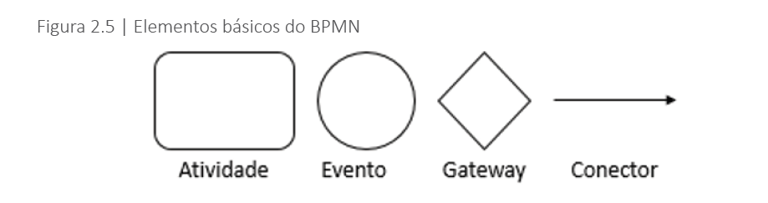

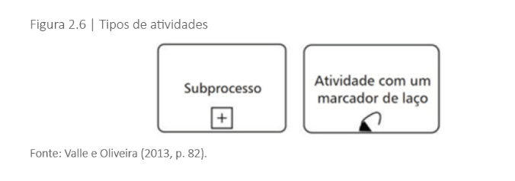

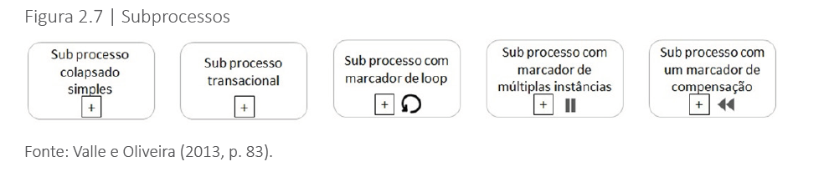

Enfatiza que o evento trata algo que ocorre durante o processo de negócio e afeta o fluxo do processo.

Há três tipos de eventos: os de início (círculo com contorno claro), os intermediários (círculo duplo), que pode ser utilizado para enviar uma informação, e os de encerramento (círculo com contorno escuro)



Segundo Valle e Oliveira (2013), todos os eventos apresentam uma indicação (representação gráfica) no centro do elemento. Nos eventos de início e intermediário essas representações significam os disparadores, e nos eventos de fim são os resultados.

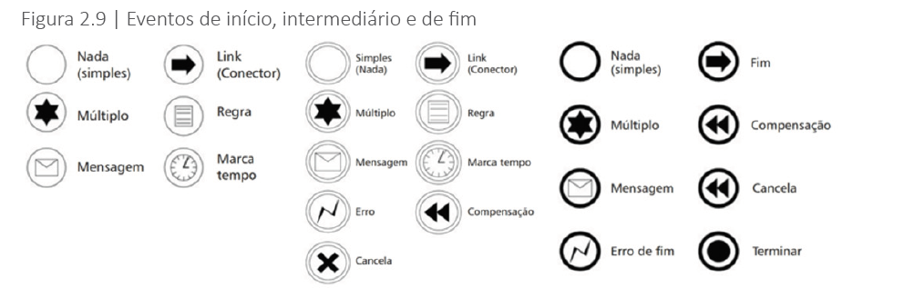

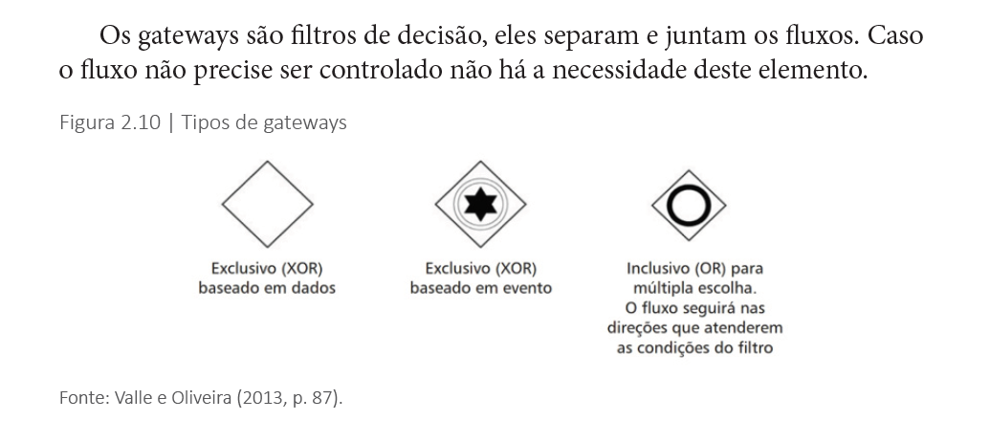

O gateway exclusivo baseado em dados tem como caminhos possíveis “sim ou não” em resposta a uma pergunta, portanto trata uma decisão com escolha de apenas uma alternativa.

O gateway exclusivo baseado em evento depende de uma resposta externa ao processo para determinar o ponto de desvio.

O gateway inclusivo que depende de mais de uma condição para dar sequência na atividade, ou seja, ele não trabalha com “sim” e “não”, mas com a satisfação de duas ou mais condições para dar

andamento na tarefa.

Os conectores servem para dar direção ao Fluxo: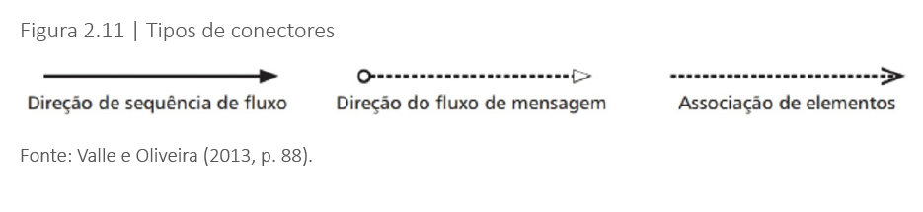

Sequência do fluxo: Determinam o caminho a ser realizado

Fluxo da mensagem: Fluxo de mensagem possui aparência diferente para elucidar que se trata de fluxo de informação apenas e não de tarefa;

Associação de elementos: Associação de elementos, serve para conectar os elementos de artefatos ao diagrama;

BMPN usa ainda o conceito de *swinlanes* que serve para ajudar a dividir e organizar as atividades e é dividido em: *pool* (piscina) e *lane* (raia).

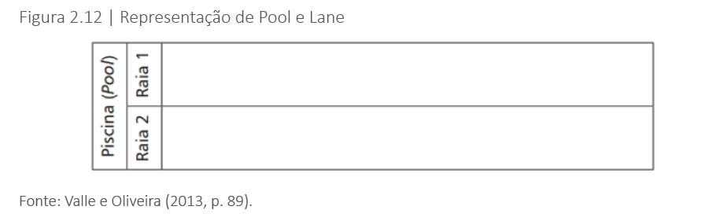

*Pools* devem ser utilizados quando se envolvem duas ou mais entidades de negócios ou atores determinando quem faz “o quê”;

*Lane* é a separação das atividades associadas para um papel específico, isto é, são utilizadas para representar um ator do processo.

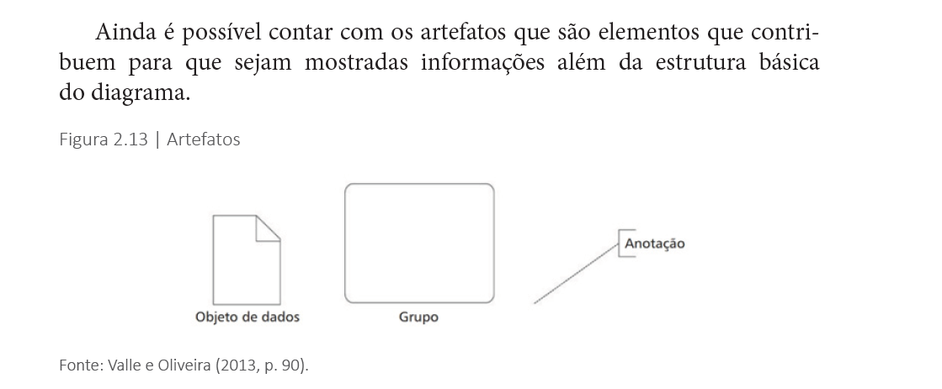

Um objeto de dados é utilizado para agregar informação ao processo, isto é, trata-se de um conjunto de informações referentes a uma atividade especí­fica, por exemplo, a atividade “emitir pedido” é um documento que possui uma série de detalhes.

O grupo serve para dar destaque a um grupo de atividades, ou seja, coloca em ênfase um grupo de atividades;

A anotação traz comentários do processo que ajudam a entender a tarefa; mantendo o exemplo da atividade “emitir pedido” teríamos como anotação verificar impressora para que o pedido seja impresso;

O diagrama: retrata apenas os principais elementos do fluxo, porém, não mostra detalhes menores relativos ao fluxo de trabalho. Ele contribui para entender as principais atividades do processo.

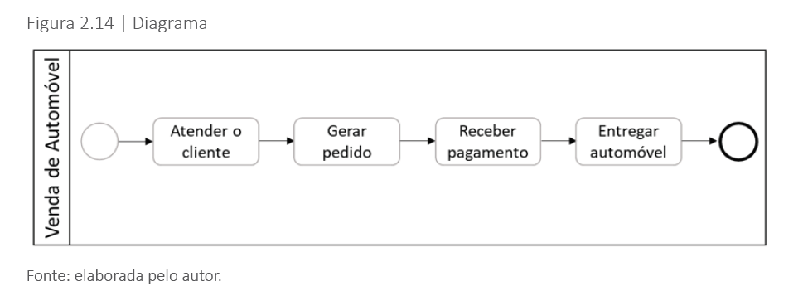

Já o **mapa,** além do conteúdo do diagrama, agrega mais detalhes acerca do processo, mostra os principais componentes do processo e apresenta maior precisão que um diagrama, e agrega mais detalhes acerca dos atores, eventos e resultados.

Por último, temos o **modelo** que é mais completo, segundo a ABPMP (2013), pois cria uma representação do negócio (atual ou futuro), de todos os envolvidos (pessoas, informação, instalações, automação, finanças e insumos) e dos fatores que afetam o comportamento do processo.

Valle e Oliveira (2013) enfatizam que a cadeia de valores de Porter possui uma relação integrada com a classifi­cação de processos, pois também traz uma perspectiva de processos primá­rios e de suporte.

De uma forma bastante resumida, a teoria desenvolvida por Michael Porter traz uma visão de que os processos e atividades devem agregar valor ao cliente e, por consequência, manter a organização em vantagem competi­tiva frente aos seus concorrentes.

A cadeia de valor demonstra, da esquerda para a direita, o fluxo dos processos que corroboram para agregar valor aos clientes e traz uma visão de macroprocesso, pois atua no ambiente corporativo. Para que a agregação de valor seja demonstrada são utilizadas diversas notações.

Os macroprocessos da cadeia de valor podem ser estratégicos, de negócio e de suporte

**Estratégico:** Tem como responsabili­dade orientar todos os processos de negócios da empresa, agregando valor ao cliente e mantendo a sua margem.

**Negócios:** são aqueles que geram valor aos clientes, pois têm conexão direta com os produtos e serviços oferecidos pela empresa.

**Suporte:** tem como papel orientar, controlar e planejar os recursos necessários aos processos de negócio.

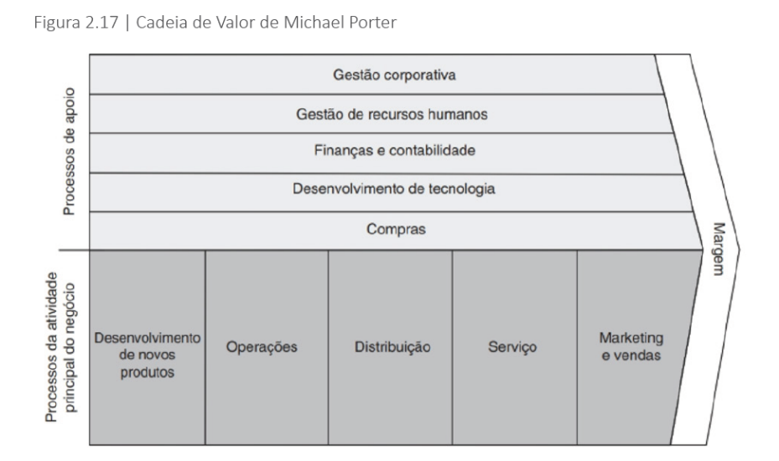

As atividades primárias ou principais são aquelas associadas à entrega do valor diretamente ao cliente final e as atividades de apoio são aquelas que contribuem para entrega de valor a outros processos

O somatório dos esforços investidos nas atividades primárias e de apoio permitem que a organização mantenha seu diferencial competitivo e, por consequência, gere uma cadeia de valor que melhor atenda aos clientes e alavanquem a margem do negócio;

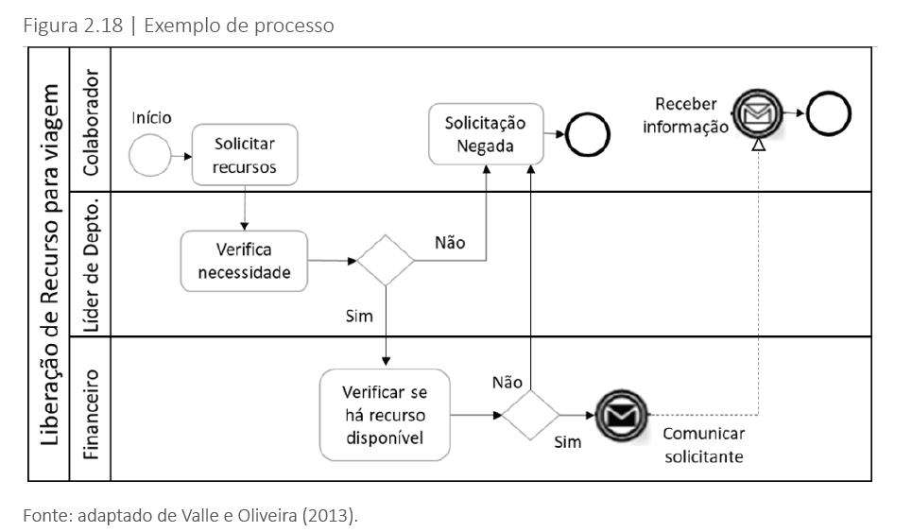

Documentação:

Após a realização de mapeamento e modelagem dos processos será necessário gerar e disponibilizar a documentação necessária às áreas envol­vidas em cada processo de negócio.

A documentação tem diversas utilidades, mas a principal é subsidiar a precisão das análises e embasamento dos resultados identificados.

A ABPMP (2013) enfatiza que a documentação tem por objetivo permitir a compreensão do estado atual (*as is*), bem como subsidiar informações para o diagnóstico que permitam vislumbrar mudanças nos processos (*to be*).

A ABPMP (2013) reitera ainda que a documentação de análise permite elucidar uma visão geral do ambiente de negócios, para determinar o motivo pelo qual cada processo existe, registrar os processos mostrando suas intera­ções e subprocessos, demonstrar o fluxo de trabalho (atividades realizadas dentro da área funcional), compreender os requisitos de medição de desem­penho, determinar gaps (lacunas) de desempenho nos processos, motivos para que existam essas lacunas, compreensão de regras documentadas e não documentadas que afetam as atividades, identificação de tecnologia de infor­mação utilizadas e em quais processos, onde os dados são coletados, armaze­nados e acessados, política de auditoria interna, oportunidade de melhoria e benefícios e riscos e seus impactos no processo.

Vale ressaltar que sempre que abordamos a análise do processo estamos falando do estado atual (*as is*) que tem por objetivo auxiliar na construção do cenário futuro (*to be*).